Pressemitteilung

congatec begrüßt Ratifizierung der COM-HPC 1.2-Spezifikation und damit die Einführung von COM-HPC Mini:
Maximale Performance auf minimalen Footprint
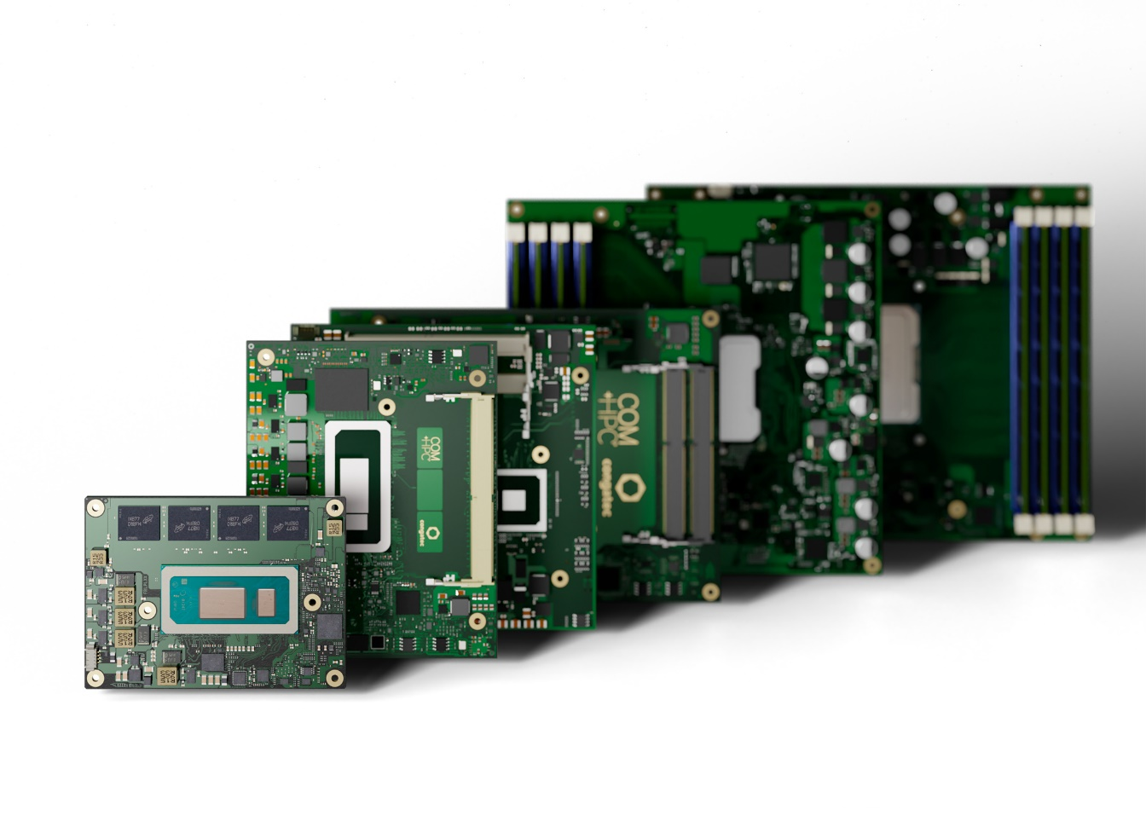
Deggendorf, 10. Oktober 2023 * * * congatec – ein führender Anbieter von Embedded und Edge Computer Technologie - begrüßt die Ratifizierung der COM-HPC 1.2-Spezifikation durch die PICMG, die den HPC Mini Formfaktor einführt. Diese neue Spezifikation ermöglicht High-Performance-Features auf einem kleinem Formfaktor, der lediglich 95 mm x 70 mm misst. Selbst Geräte mit begrenztem Platzangebot können jetzt von der überlegenen Bandbreite und dem Schnittstellenangebot von COM-HPC profitieren, einschließlich PCIe Gen 5 und Thunderbolt.

COM-HPC etabliert sich damit als der am weitesten skalierbare Computer-on-Module (CoM)-Standard und deckt eine breite Palette von Anwendungen ab, von Small-Form-Factor-Designs bis hin zu Edge-Server-Designs. Dies vereinfacht den Design-In-Prozess und ermöglicht die Entwicklung kompletter Produktfamilien mit reduziertem Aufwand. COM-HPC-Module unterstützen nicht nur spezifische Prozessoren wie x86 oder Arm, sondern auch FPGAs, ASICS und KI-Beschleuniger und sind damit ein umfassender Standard für die Entwicklung innovativer Applikationen, die auf den neuesten Datenverarbeitungstechnologien des Embedded- und Edge-Computings basieren.

Christian Eder, Chairman der COM-HPC Working Group der PICMG und Director of Market Intelligence bei congatec, zeigt sich begeistert von dem COM-HPC-Standard: „COM-HPC bietet im Vergleich zu allen anderen Computer-on-Module-Standards höchste Performance, Bandbreite und Skalierbarkeit sowie die meisten Schnittstellen; und mit COM-HPC Mini können Entwickler all dies nun auf einem wirklich kleinen Formfaktor für platzbeschränkte Embedded- und Edge-Computing-Designs nutzen.“

congatec unterstützt die Einführung und Umsetzung der COM-HPC Mini-Spezifikation, damit die Kunden ihre Lösungen schnell auf den Markt bringen können. Als ein führender Anbieter von Embedded-Computing-Lösungen wird congatec auch weiterhin Produkte entwickeln und liefern, die den neuesten Industriestandards entsprechen.

Die Spezifikation des ersten COM-HPC Mini-Moduls von congatec finden Sie hier: https://www.congatec.com/de/technologien/com-hpc-mini/

Weitere Informationen über congatec’s COM-HPC Ecosystem finden Sie unter congatec.com: https://www.congatec.com/de/ecosystems/com-hpc-ecosystem/

Die offizielle PICMG COM-HPC Informationen finden Sie unter dem folgenden Link:
https://www.picmg.org/openstandards/com-hpc/

* * *

Über congatec
congatec ist ein stark wachsendes Technologieunternehmen mit Fokus auf Embedded- und Edge-Computing-Produkte und Services. Die leistungsstarken Computermodule werden in einer Vielzahl von Systemanwendungen und Geräten in der industriellen Automatisierung, der Medizintechnik, der Robotik, der Telekommunikation und vielen anderen Branchen eingesetzt. Unterstützt vom Mehrheitsaktionär DBAG Fund VIII, einem deutschen Mittelstandsfonds mit Fokus auf wachsende Industrieunternehmen, verfügt congatec über die Finanzierungs- und M&A Erfahrung, um diese expandierenden Marktchancen zu nutzen. Im Segment Computer-on-Module ist congatec globaler Marktführer mit einer exzellenten Kundenbasis von Start-ups bis zu internationalen Blue-Chip-Unternehmen. Weitere Informationen finden Sie unter www.congatec.de oder bei LinkedIn, X und YouTube.

Leserkontakt:
congatec
Phone: +49-991-2700-0
info@congatec.com
www.congatec.com

Pressekontakt congatec:
congatec
Christof Wilde
Phone: +49-991-2700-2822
christof.wilde@congatec.com

Pressekontakt Agentur:
Publitek GmbH
Julia Wolff
+49 (0)4181 968098-18
julia.wolff@publitek.com
Bremer Straße 6
21244 Buchholz

Bitte senden Sie Beleghefte an:
Publitek GmbH
Diana Penzien
Bremer Straße 6
21244 Buchholz

